学生管理信息系统



学校：山东师范大学

学院：信息科学与工程学院

班级：2014级计工本一班

团队：Go Big开发团队

队长：周栋梁

成员:崔健、司明皎、丁晓倩、任光磊、李梦阳

**目录**

一、系统概述 1

二、需求分析 1

2.1处理需求分析 1

2.2功能需求分析 1

2.3安全性分析 2

三、角色用例 3

3.1 学生 3

3.2管理员 3

四、开发环境 4

4.1开发环境 4

4.2运行环境 4

五、详细界面设计 5

5.1主界面的设计 5

5.2登录界面 5

5.3注册界面 6

5.4查询界面 6

六、数据库设计 7

6.1管理员信息表设计 7

6.2管理员权限信息设计 7

6.3院系信息表设计 7

6.4学生信息表设计 8

6.5院系信息表设计 8

6.6学生经历信息表 9

6.7课程信息表设计 9

6.8学生成绩表设计 10

6.9 数据库关系图 10

# 一、系统概述

随着大数据时代的到来，各种数据信息的收集与处理成为当今最热门的技术之一。针对学校教务处的大量数据处理工作，我们小组开发了相应的精简版的学生管理信息系统。该系统能够管理学生基本信息、成绩信息和履历信息，并进行用户及权限管理，完成统计等功能。在开发过程中，按照软件工程思想和经典数据库理论，利用Visual Studio 2015，采取快速元和规范的程序设计方法，团队协作开发完成。

# 二、需求分析

## 2.1处理需求分析

(1)利用计算机对相关信息进行查询，检索迅速，查找方便，可靠性高，存储量大，保密性好；

(2)科学的实现信息化管理，开发一个适合学校的，能够进行信息存储，查询，修改等功能的管理信息系统。

## 2.2功能需求分析

(1)以超级用户身份登陆，可以操作系统的所有功能；

(2)以教务处工作人员身份登陆，可以操作学生管理信息，统计功能、用户管理、系统维护功能；

(3)以学生身份登陆，只可以使用学生查询功能；

(4)登陆完毕后，单击“注销”，返回登陆页面。

## 2.3安全性分析

本系统是针对教务处管理学生信息而设计的，集查询与管理与一体，只能是教师管理员对系统进行注册，注册成功后获得登录权限，便可对学生的信息及学生的成绩进行添加、查询、删除。其他非管理员用户是无法注册成功，登录系统的。有很好的安全性，系统的各个界面都简单明了，只要输入你所需要的条件，系统自动调出数据。

管理员进入系统，输入用户及密码后与数据库的用户表比较。如果通过，则能进行课程、成绩、履历的管理。反之，通常重启系统就可以是数据库得到恢复。

# 三、角色用例

## 3.1 学生

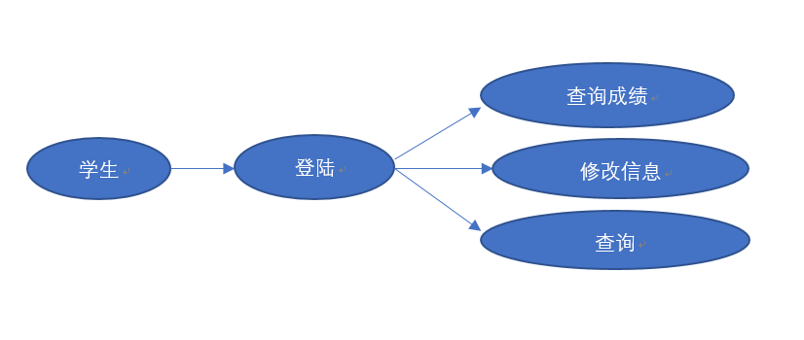

图1 学生用例图

## 3.2管理员

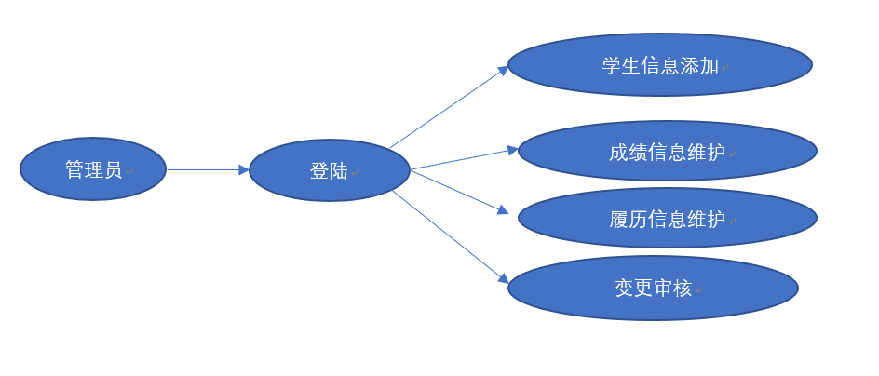

图2 管理员用例图

# 四、开发环境

## 4.1开发环境

Microsoft Windows 2000 Server/XP

Microsoft Visual Studio.NET2005

Microsoft SQL Server 2005 Express

Microsoft Dreamweaver 8.0

IIS 5.0及以上版本

## 4.2运行环境

(1)客户端：IIS 5.5及以上版本

(2)服务器：

Windows 2000 Server\Professional

Windows XP Professional

SQL Server 2005 Express

ASP.NET 2.0 Framework

IIS 5.0及以上版本

# 五、详细界面设计

## 5.1主界面的设计

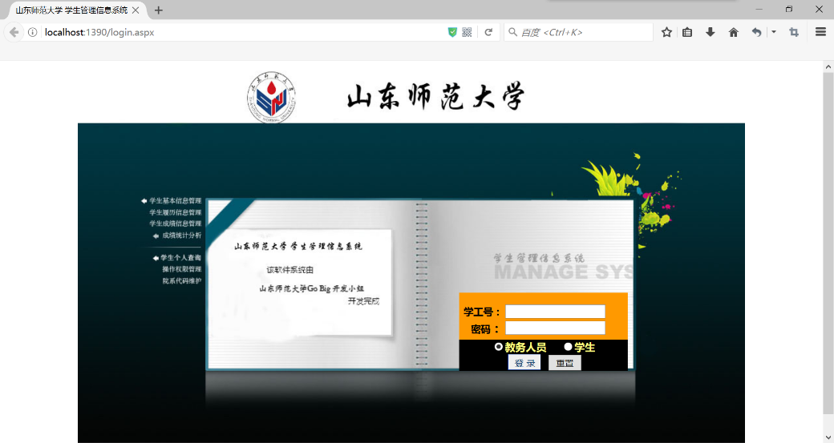

图3 系统主界面

## 5.2登录界面

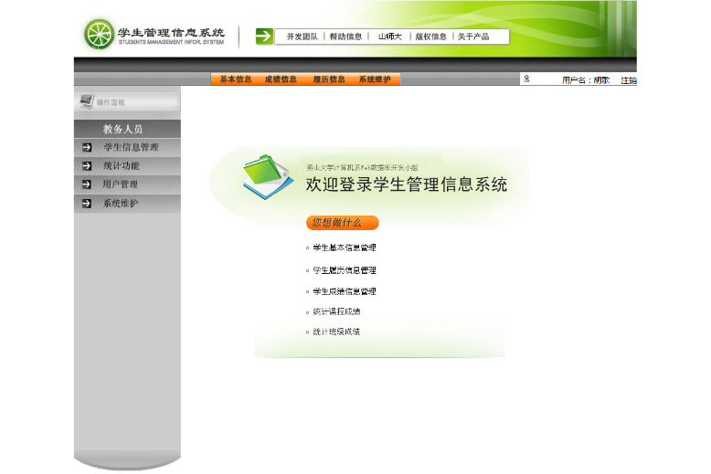

图4 系统登录界面

## 5.3注册界面

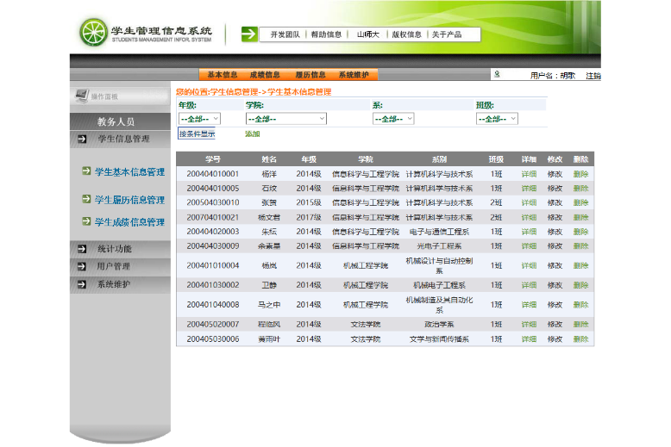

图5 系统注册界面

## 5.4查询界面

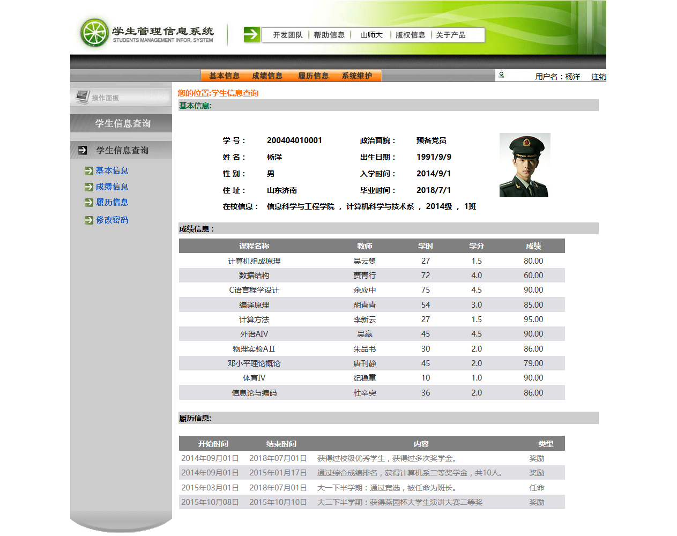

图6 系统查询界面

# 六、数据库设计

## 6.1管理员信息表设计

|  |  |
| --- | --- |
| 管理员信息 | |
| 管理员编号 | Char(10) |
| 管理员姓名 | Char(20) |
| 管理员密码 | VerChar(10) |

## 6.2管理员权限信息设计

|  |  |
| --- | --- |
| 管理员权限信息 | |
| 管理员编号 | Char(10) |
| 管理员可操作名称 | Char(20) |
| 操作编号 | Char(4) |
| 是否授权 | Bool |

## 6.3院系信息表设计

|  |  |
| --- | --- |
| 院系信息表 | |
| 学院编号 | Char(4) |
| 学院名字 | Char(20) |
| 开设课程编号 | Char(12) |
| 开设课程名字 | Char(20) |

## 6.4学生信息表设计

|  |  |
| --- | --- |
| 学生信息 | |
| 学号 | Char(20) |
| 姓名 | Char(20) |
| 性别 | Char(2) |
| 出生日期 | Char(8) |
| 家庭住址 | Char(30) |
| 政治面貌 | Char(8) |
| 学院 | Char（20） |
| 专业/系 | Char(20) |
| 年级 | Int |
| 班级 | Int |
| 入学时间 | Char(8) |
| 毕业时间 | Char(8) |

## 6.5院系信息表设计

|  |  |
| --- | --- |
| 院系信息表 | |
| 学院编号 | Char(4) |
| 学院名字 | Char(20) |
| 开设课程编号 | Char(12) |
| 开设课程名字 | Char(20) |

## 6.6学生经历信息表

|  |  |
| --- | --- |
| 学生经历信息 | |
| 学生学号 | Char(20) |
| 活动开始时间 | Char(8) |
| 活动结束时间 | Char(8) |
| 活动内容 | Char(20) |
| 奖惩方式 | Char(10) |

## 6.7课程信息表设计

|  |  |
| --- | --- |
| 课程信息表 | |
| 课程号 | Char(12) |
| 课程名 | Char(20） |
| 课程内容 | Char(30) |
| 授课教师 | Char(10) |
| 课程时长 | Int |
| 学分 | Double |
| 是否为必修 | Int |

## 6.8学生成绩表设计

|  |  |
| --- | --- |
| 学生成绩信息 | |
| 学生学号 | Char(20) |
| 课程编号 | Char(12) |
| 成绩 | Double |

## 6.9 数据库关系图

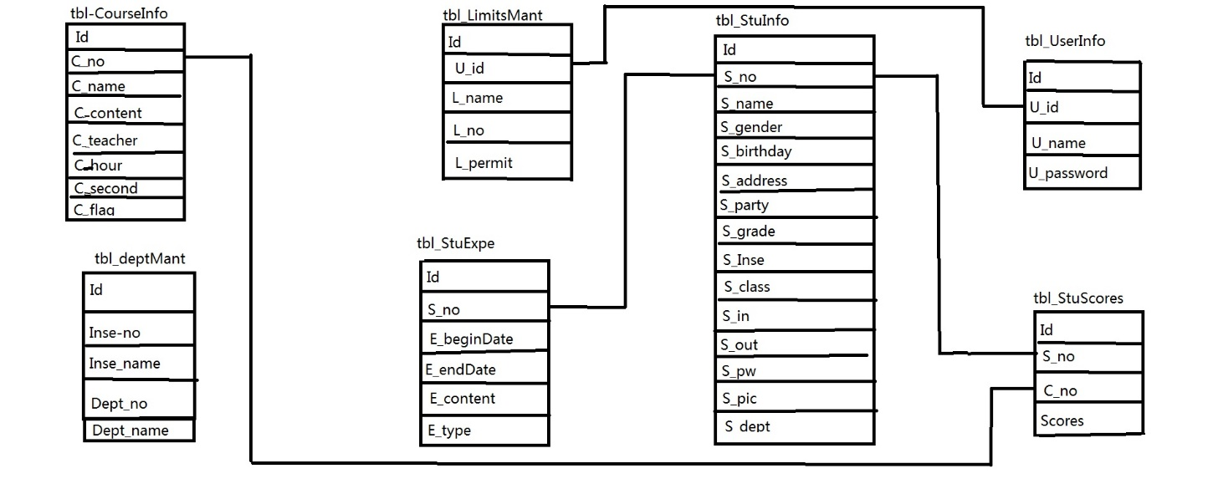

图 7 数据库关系图